Противотуберкулезные средства

Гидразид никотиновой кислоты, его производные и аналоги

ИЗОНИАЗИД. Гидразид изоникотонивой кислоты:
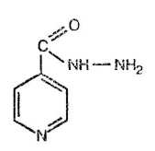

ФТИВАЗИД. 3-Метокси-4-оксибензилиденгидразид изоникотиновой кислоты:
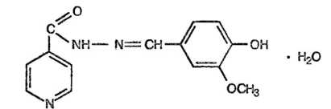

САЛЮЗИД. 2-Карбокси-3,4-диметоксибензальизоникотиноилгидразон:
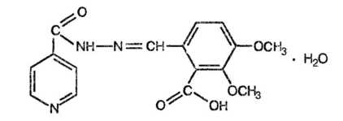
САЛЮЗИД РАСТВОРИМЫЙ. Диэтиламмониевая соль 2-карбокси-3,4-димегоксибензальизоникотиноилгидразона моногидрат:
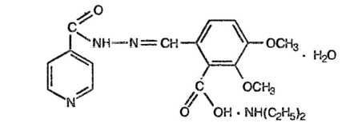

МЕТАЗИД. 1,1- Метилен-бис-(изоникотиноилгидразид):
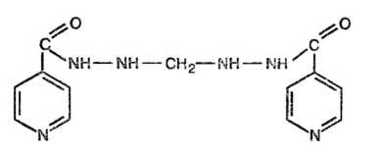
ЭТИОНАМИД. Тиоамид α-этилизоникотиновой кислоты или 2-этил-4-тиокарбамоил-4-пиридин:
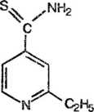

ПРОТИОНАМИД (Protionamidum). Тиоамид α-пропилизоникотиновой кислоты:
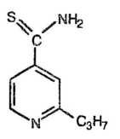

Синтетические противотуберкулезные препараты разных химических групп

ЭТАМБУТОЛ. (+)-N,N’-бис-[1-(Охсиметил)-пропил]-зтилендиимина дигидрохлорид:
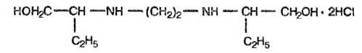
ПИРАЗИНАМИД. Амид пиразинкарбоновой кислоты:
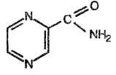
ТИОАЦЕТАЗОН. Тиосемикарбазон п-ацетаминобензальдегида:
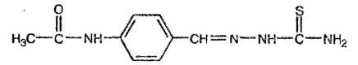

НАТРИЯ п-AMИНОСАЛИЦИЛAT (Natrii рага-aminosalicylas). Натриевая соль п-аминосалициловой кислоты (ПАСК):
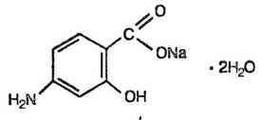

Антибиотики и их производные

СТРЕПТОМИЦИНА СУЛЬФАТ

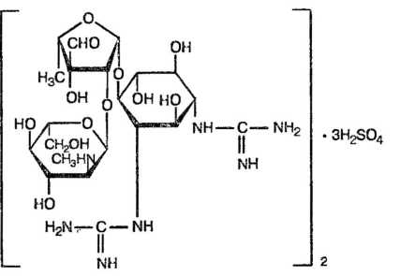

Препараты группы рифамицинов

РИФАМПИЦИН. 3-(4-Метил-1-пиперазинил-иминометил)-рифамицин:
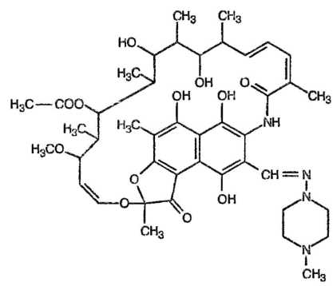
РИФАМИЦИН:
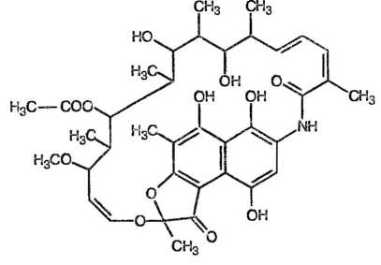
РИФАБУТИН
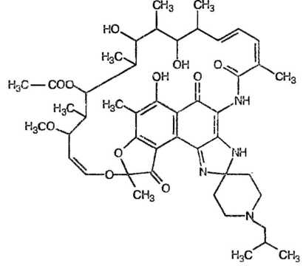

Противотуберкулезные антибиотики других групп

ЦИКЛОСЕРИН. D-4-амино-3-изоксазолидинон:
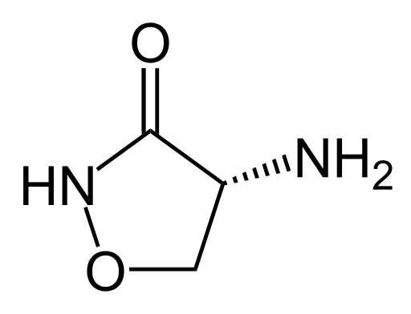
Схемы синтезов некоторых противотуберкулезных препаратов

Изониазид (гидразид изоникотиновой кислоты) может быть получен из γ-пиколина по следующим схемам:
1)

2)
Фтивазид получают взаимодействием изониазида и ванилина:
Салюзид получают аналогично:
Этамбутол предложено получать несколькими путями.
1.
2.Второй способ синтеза заключается в получении (+)2-аминобутанола путем восстановления водородом гидрохлорида этилового эфира L-2-аминомасляной кислоты с одновременным использованием в качестве катализаторов никеля Ренея и оксида платины. При этом однозначно получается чистый (-)2-аминобутанол. Взаимодействием последнего с 1,2-дихлорэтаном в присутствии гидроксида натрия получают этамбутол:
3.
Пиразинамид

Этионамид

Циклосерин может быть получен как биотехнологическим путем в результате жизнедеятельности микроорганизмов, так и синтетическим путем из D-серина в соответствии со следующей схемой:

ПАСК может быть получена из нитробензола двумя способами:
1)
2)
Тиоацетазон

